概要设计说明书

目录
1. 介绍 2
2. 设计任务书 2
2.1 可调试性机制分析及设计 3
2.2可测试性机制分析及设计 3
2.3可扩展可复用设计 3
2.4安全性设计 3
3.系统总体设计 3
3.1系统功能结构设计 3
3.2数据库设计 4
4.对外接口 5
5.参考链接 5

介绍
⽤实现⼀个购物系统，要求具备以下功能：
户可以浏览商品，提供按商品名字搜索功能。
⽤户可以下单购买某样商品（⽀付过程可以省略），购买成功后系统需要异步通知下游系统（如仓库 系统、物流系统等，下游系统可简单实现）。
提供后台管理⻚⾯录⼊商品，包括商品名称、商品描述、商品价格、库存等。
要求记录⽤户访问⽇志，供审计使⽤。

前端使⽤Vue.js + elementUI，后台使⽤ AdonisJS 框架（AdonisJS 版本要求5.0以上）。
数据库使⽤ mysql，结合 AdonisJS 的 ORM 能⼒。
设计时需要考虑必要的系统安全性。

问题
访问日志有要求吗？可以放.log文件里面吗？

设计任务书

性能目标：略；
稳定性/可靠性要求：长时间稳定提供服务需要的保障，异常时提供的使用保障；
并发用户数：略；
并发连接数：略；
PPS（每秒处理包个数）：略；
界面响应速度：略；

需要注意的点：
- 金钱的计算；

2.1 可调试性机制分析及设计
- 记录操作日志，方便调试的时候查看（查看本地app.log）；
- 添加校验值自动校验数据正确性，降低调试难度；

2.2可测试性机制分析及设计

1. 添加@adonisjs/vow，给部分post接口添加测试代码；

2.3可扩展可复用设计
抽取util库；
抽取前端组件；

2.4安全性设计
前端：
- 输入框的特殊字符串校验；
- 不允许将路由的数据直接不允许直接innerHtml到界面上；

后端：
- 登陆有手机验证码；
- 使用token；
- 常见网络安全使用@adonisjs/shield；
- @adonisjs/auth使用会话、基本身份验证或API 令牌对应用程序的用户进行身份验证；

3.系统总体设计

3.1系统功能结构设计
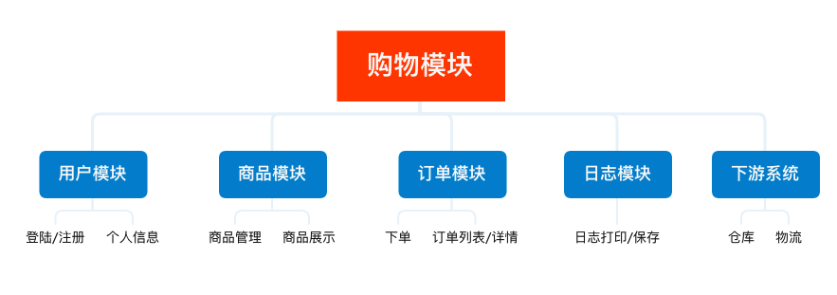

3.2数据库设计

1、用户信息表（users）
字段名 | 字段含义 | 字段类型 | 备注
id | 用户编号 | int | 主属性，不能为空
phone | 手机号 | varchar(11) | 唯一
password | 密码 | varchar(25) | 不能为空
role | 角色 | varchar(20) | 不能为空
create_at | 注册时间 | datatime | 默认
Updated_at | 更新时间 | datatime | 默认
说明：该表用于存储对该平台进行注册的用户的基本信息
2、商品信息表（products）
字段名 | 字段含义 | 字段类型 | 备注
id | 编号 | int | 主属性，不能为空
title | 标题 | varchar(255) | 不能为空
detail | 密码 | varchar(2048) | 不能为空
price | 角色 | init | 不能为空
total | 库存 | int | 不能为空
picture | 图片 | Varchar(2048) | 不能为空
create | 注册时间 | datatime | 默认
updated_at | 更新时间 | datatime | 默认
说明：商品的基本信息

3、购买订单信息表（buys）
字段名 | 字段含义 | 字段类型 | 备注
id | 编号 | int | 主属性，不能为空
user_id | 用户编号 | int | 外键 ，不能为空
product_id | 商品编号 | int | 外键，不能为空
count | 购买数量 | int | 不能为空
create_at | 注册时间 | datatime | 默认
说明：该表用于存储对该平台进行注册的用户的基本信息

4.对外接口
- Post /api/signup：注册接口；
- Post /api/signin：登陆接口
- Post /api/logout：退出登陆；
- Post /api/product 添加商品
- Get /api/product 获取商品信息
- Post /api/buy 购买商品
- Post /api/img 上传图片
- Get /api/uploads/* 查看上传的图片

5.参考链接
https://docs.adonisjs.com/
https://element.eleme.cn/#/zh-CN

